Molėtų rajono savivaldybės tarybos
2022 m. gegužės 26 d. sprendimo Nr. B1-134
priedas

ŽEMĖS SKLYPO, ESANČIO MOLĖTŲ R. SAV., LUOKESOS SEN., GOJAUS K.
SCHEMA

ŽEMĖS SKLYPO, ESANČIO MOLĖTŲ R. SAV., LUOKESOS SEN., LUOKESOS K., POLIŲ G.
SCHEMA

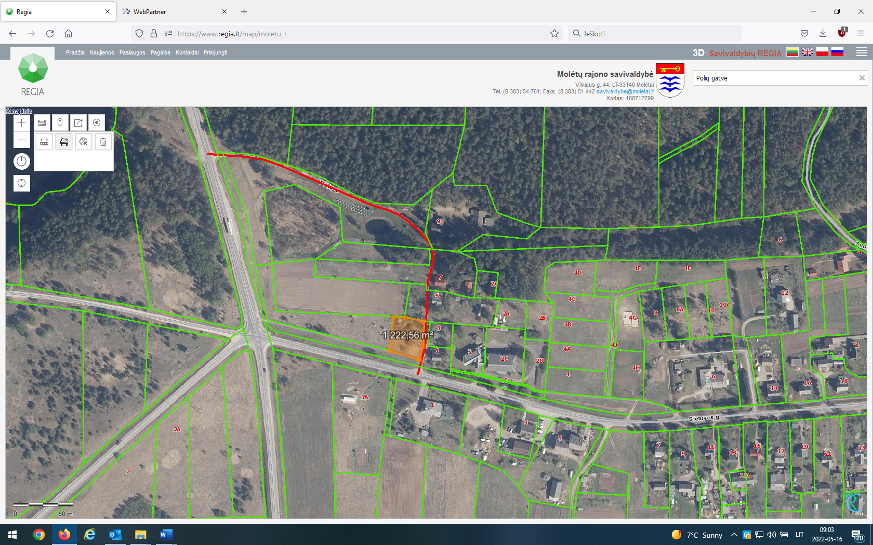
ŽEMĖS SKLYPO, ESANČIO MOLĖTŲ R. SAV., ČIULĖNŲ SEN., SKLĖRIŠKĖS K.,
SCHEMA

